登录网址：http://course.educg.net/indexcs/simple.jsp?loginErr=0  
登录账号：学号  
登录密码：学号  
1）用户登录登录界面如下，在学生入口输入账号、密码以及验证码，点击登录按钮。  
  
  
2）登录进去点击第一章课后习题

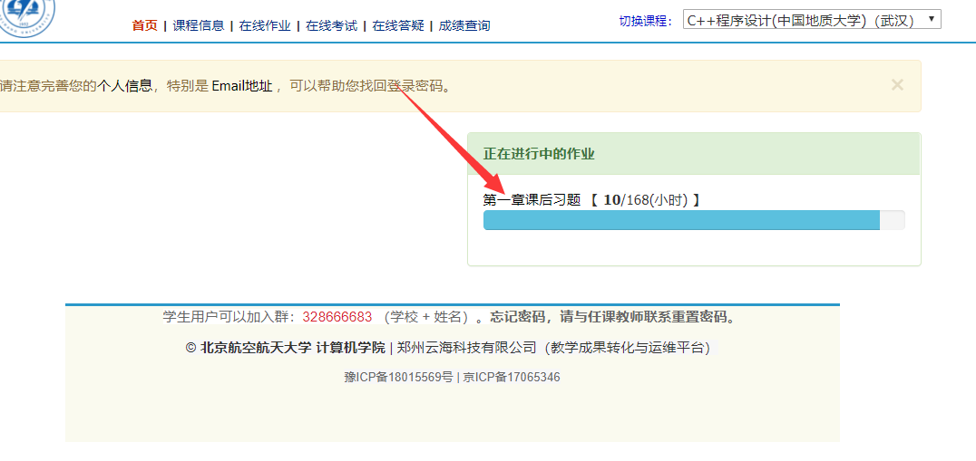

3）点击第一章解答题

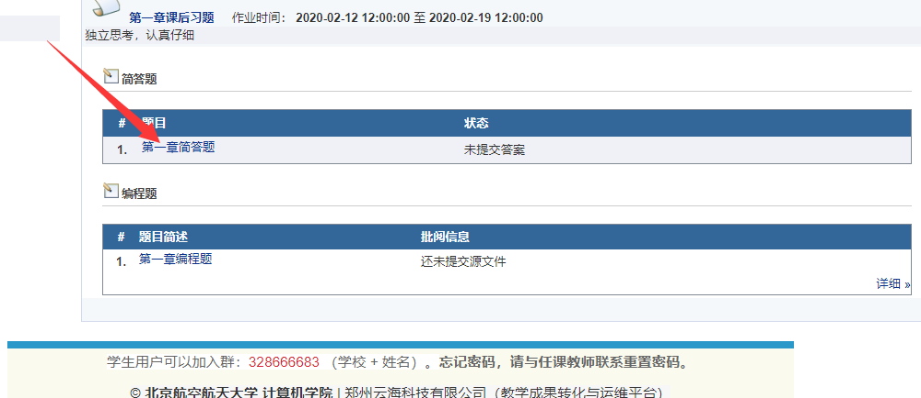

4）输入答案后点击提交即可

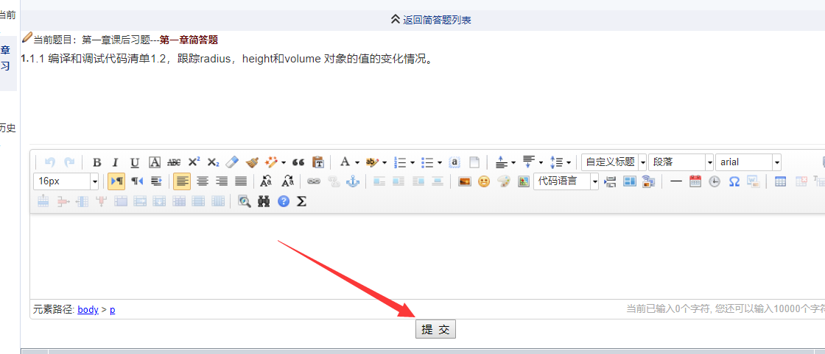

遇到操作问题，请联系QQ课程群助教杨瑞